5.fejezet

A szerves reakciók jellemzése
A szerves kémia első pillantásra azért tűnik rendkívül bonyolultnak, mert amellett, hogy több millió szerves vegyület szerkezetét adja meg, még számtalan reakciót is leír. A rengeteg reakció memorizálása helyett azonban sokkal célszerűbb megismerni és megérteni a szerves reakciók lejátszódását vezérlő alapelveket, mert ezek ismeretében már viszonylag könnyen megjósolhatjuk egy konkrét reakció lefolyását is. Ebben a fejezetben ezért áttekintjük azokat a tényzőket, amelyek egy szerves reakció lejátszódását befolyásolhatják.

5.1. A szerves reakciók típusai
A szerves vegyületeket a bennük szereplő funkciós csoportok alapján szokás csoportosítani. A kémiai reaktivitás is a funkciós csoportokhoz kapcsolódik. Egy adott funkciós csoport azonban többféle átalakulásra is képes lehet, ezért a szerves reakciókat is célszerű csoportosítani úgy, hogy a hasonló jellegű átalakulások egy csoportba kerüljenek.
A szerves reakciók csoportosításának gyakori módja az, amikor a kiindulási anyagok és a termékek összegképleteinek viszonya alapján végezzük el a csoportosítást. Ennek alapján szokás addíciós, eliminációs, szubsztitúciós és átrendeződési reakciókat megkülönböztetni.
(i) Addíciós reakciók. Az addíciós reakcióknál két reaktáns egyesülésével alakul ki a termék.
A + B → C
Az addíciós reakciók a telítetlen vegyületek (például az alkének) jellegzetes átalakulásai.
(ii) Eliminációs reakciók. Az eliminációs reakciók az addíciós reakciók fordítottjai.
A → B + C
Eliminációs reakció eredményeként képződnek például az alkének az alkil-halogenidekből.
(iii) Szubsztitúciós reakciók. A szubsztitúciós reakció során a reagáló molekula (C) helyet cserél a kiindulási molekula egyik csoportjával (B).
AB + C → AC + B
Szubsztitúciós reakció például az alkil-halogenidek reakciója lúggal, amelynek során az OH-csoport helyettesíti a brómot.
(iv) Átrendeződési reakciók. Az átrendeződési reakciók során a kötések helyeződnek át egy molekulán belül (intramolekulás reakció).
A → B
Az átrendeződési reakciókra az jellemző, hogy nemcsak a funkciós csoportok szenvednek változást, de a molekula alapváza is átalakul. Átrendeződési reakció például egy olyan átalakulás, amelynek során egy el nem ágazó alkánból elágazó alkán képződik.
5.2. A szerves reakciók mechanizmusa
A szerves reakciók csoportosítása az összegképletek alapján csak azt mondja meg, hogy mi történik az átalakulás során, de semmit sem mond arról, hogyan is mennek végbe ezek az átalakulások. Ezért aztán előfordulhat, hogy nagyon különböző jellegű átalakulások is ugyanabba a csoportba kerülnek. Ezért célszerű a reakciókat úgy csoportosítani, hogy csak a hasonló reakciók kerüljenek egy csoportba, mert ebben az esetben lesz elvárható, hogy egy csoporton belül az átalakulások hasonló szabályok alapján játszódjanak le.
A csoportosításnál abból célszerű kiindulni, hogy egy kémiai reakció során a régi kötések elhasadnak, és új kötések alakulnak ki. A kötések hasadásának és kialakulásának módját szokás a reakció mechanizmusának nevezni. Egy szerves reakció mechanizmusa alapvetően attól függ, milyen töltésű szénatomok vesznek részt az átalakulásban. Ennek megfelelően célszerű a szerves reakciókat a bennük szereplő szénatomok töltése alapján csoportosítani, mert ebben az esetben kerülnek az azonos jellegű reakciók ugyanabba a csoportba.
Egy kovalens kötés kétféle módon hasadhat fel. A homolitikus kötéshasadásnál az elektronpárból mindkét fragmensnek jut egy-egy elektron, míg a heterolitikus bomlásnál az egyik fragmens tartalmazza mindkét elektront.
A : B → A. + B.
A : B → A+ + :B-

A homolitikus hasadás fordítottja a gyökös, a heterolitikus hasadásé pedig az ionos kötésképződés. A gyökös reakciónál mindkét reakciópartner egy-egy elektront ad a kötés kialakulásához, míg az ionos reakcióknál a kötést kialakító elektronpárt az egyik reagáló molekula szolgáltatja.
A. + B. → A : B
A+ + :B- → A : B

A fentieknek megfelelően a régi kötések hasadása, illetve az új kötések kialakulása alapvetően kétféle módon, gyökös vagy ionos mechanizmussal mehet végbe. Az apoláris vegyületekre a gyökös, míg a poláris molekulákra az ionos mechanizmus a jellemző.
Ezek alapján az addíciós és a szubsztitúciós reakciók esetében nemcsak a reakció típusát adják meg, hanem azt is, hogy az új kötés kialakulása gyökös vagy ionos mechanizmussal megy-e végbe. A reakció típusának és mechanizmusának ez az összekapcsolása azt eredményezi, hogy az azonos mechanizmusú reakciók fognak egy csoportba kerülni.

5.3. Gyökös reakciók
Az apoláris molekulák jellemző átalakulása a gyökös reakció. A klór például a metánnal reagálva gyökös reakcióban helyettesíti a metán egyik hidrogénatomját (gyökös szubsztitúció).
Ugyancsak gyökös jellegű átalakulás az alkének reakciója hidrogénnel platinakatalizátor jelenlétében (atomos addíció).

5.4. Ionos reakciók
A heterolitikus kötéshasadás fordítottja az ionos kötésképződés. A kötést kialakító reakció lényege az, hogy egy elektronpárral rendelkező molekula elektronpárja alakít ki kötést egy elektronhiányos atommal.
A Lewis-féle sav-bázis definíció szerint az elektronpárt szolgáltató molekulát szokás bázisnak, az elektronpárt befogadó molekulát pedig savnak nevezni. Ennek megfelelően a fenti átalakulás egy Lewis-sav és egy Lewis-bázis közötti reakció.
Lewis-sav Lewis-bázis
elektrofil nukleofil
A szerves kémiában használatos elnevezés szerint a Lewis-savakat elektrofil molekuláknak, a Lewis-bázisokat pedig nukleofil molekuláknak nevezik.
Azaz egy ionos típusú szerves reakcióban mindig elektrofil és nukleofil reakciócentrumok reagálnak egymással.
A kémiában csak azokat az átalakulásokat szokás szerves reakcióknak tekinteni, amelyekben legalább az egyik reagáló atom szénatom. A legtöbb átalakulás esetében csak az egyik reagáló atom szénatom, és ezekben az esetekben a reagáló szénatomot tartalmazó molekulát szokás kiindulási vegyületnek, míg a másik molekulát reagensnek tekinteni. Mivel egy ionos reakcióban mindig elektrofil és nukleofil reakciócentrumok vesznek részt, az elektrofil szénatomot tartalmazó molekulák nukleofil reagensekkel (Nu) lépnek reakcióba.
Az anionok gyakori nukleofil reagensek, de nemkötő elektronpárt tartalmazó, oxigén- vagy nitrogéntartalmú semleges vegyületek is lehetnek nukleofil reagensek.
A nukleofil szénatomot tartalmazó molekulák viszont elektrofil reagensekkel (E) reagálnak. Az elektrofil reagensek a szerves kémiában többnyire pozitív töltésű molekulák.
A fentieknek megfelelően a szerves reakciókat a kiindulási vegyületek és a reagensek jellege alapján is csoportosítani lehet.
A kiindulási vegyületek szerinti csoportosításnál azt adjuk meg, hogy a reakció elektrofil vagy nukleofil szénatomon megy-e végbe? A reagensek szerinti csoportosítás alapja viszont a reagens elektrofil vagy nukleofil jellege, és ezt kapcsolják össze a reakció típusával. A szerves tankönyvek általában a reagensek szerinti csoportosítást alkalmazzák.
(i) A szubsztitúciós reakciók. A leggyakoribb reakciótípus a szerves kémiában a szubsztitúciós reakció, amelynek során a reagens helyettesít egy csoportot a reagáló szénatomon.
Mivel a funkciós csoportok többségében elektrofil szénatom található, ezek a szénatomok nukleofil reagensekkel fognak reagálni. Ennek megfelelően a nukleofil szubsztitúciós reakciók a szerves kémia leggyakoribb átalakulásai.
Nukleofil szubsztitúciós reakció
A nukleofil szubsztitúciós reakcióknál egy nukleofil reagens helyettesíti a nukleofil csoportként leszakadó Y-csoportot az elektrofil szénatomon.
A nukleofil szénatomot tartalmazó vegyületek esetében viszont a szubsztitúció csak elektrofil szubsztitúciós reakció lehet, amelynek során egy elektrofil reagens helyettesít egy másik elektrofil csoportot a nukleofil szénatomon.
Elektrofil szubsztitúciós reakció
(ii) Az addíciós reakciók. A másik nagyon gyakori reakciótípus a szerves kémiában az addíciós reakció. Addíciós reakciók telítetlen vegyületek esetében mehetnek végbe. A telítetlen vegyületek többszörös kötéseket tartalmaznak. Ionos típusú addíciós reakcióik két lépésben mennek végbe, az egyik lépésben az elektrofil, a másikban pedig a nukleofil reagens lép be a molekulába. Csoportosításuk azon alapul, hogy az addíciós reakció első lépésében az elektrofil vagy a nukleofil reagens vesz-e részt? Az elektrofil addíciós reakció a jellemző átalakulása a szén-szén kettős és hármas kötéseket tartalmazó alkéneknek és alkineknek. Ezeknél a kétlépéses reakcióknál az első lépésben a szén-szén többszörös kötés nukleofil jellegű pí-elektronpárja alakít ki kötést az elektrofil reagenssel, azaz a telítetlen molekula nukleofil szénatomot tartalmazó vegyületként viselkedik.
Elektrofil addíciós reakció
A szén-oxigén kettős kötést tartalmazó vegyületek jellemző átalakulása viszont a nukleofil addíciós reakció. Ezeknél a kétlépéses reakcióknál az első lépésben a nukleofil reagens elektronpárja hozza létre a kötést a C=O csoport elektrofil szénatomjával.

Nukleofil addíciós reakció
(iii) Az eliminációs reakciók. Ezek az átalakulások az addíciós reakciók fordítottjai, azaz az addícionálódott nukleofil és elektrofil reagensek lépnek ki az eliminációs reakciók során. E1 eliminációknak nevezik azokat a reakciókat, amelyekben a reagensek két lépésben lépnek ki. Az egyik lehetőség az, hogy a nukleofil reagens lép ki először, majd ezt követi az elektrofil reagens kilépése a második lépésben. Ez az átalakulás az elektrofil addíciós reakciók fordítottjának tekinthető, mert ugyanolyan pozitív töltésű szénatom alakul ki mindkét esetben. A másik lehetőség, amikor az elektrofil reagens lép ki először, ritkán fordul elő.
E1 eliminációs reakció
Az eliminációs reakciók azonban olyan mechanizmussal is végbemehetnek, amelyiknek a fordítottja az ionos jellegű addíciós reakcióknál nem ismert, nevezetesen az a mechanizmus, amikor az elektrofil és a nukleofil reagensek egyszerre lépnek ki. Ezeket a reakciókat nevezik E2 eliminációs reakcióknak.
E2 eliminációs reakció
Szén-szén kötések kialakítása. A szén-szén kötések kialakítását lehetővé tevő reakciók olyan átalakulások, amelyekben elektrofil és nukleofil szénatomok reagálnak egymással.
Mivel a fenti típusú átalakulásokban mindkét reagáló centrum szénatom, önkényes választás kérdése lenne az, hogy melyik molekulát tekintjük kiindulási vegyületnek, és melyiket reagensnek. Ezért a szén-szén kötések kialakulásához vezető reakciókat külön alapreakciónak szokás tekinteni.
(iv) Az ionos reakciók alapmechanizmusai. A fentiek alapján az ionos jellegű szerves kémiai reakciók esetében az alábbi alapmechanizmusokat szokás tekintetbe venni:
Nukleofil szubsztitúció
Elektrofil szubsztitúció
Nukleofil addíció
Elektrofil addíció
E1 elimináció
E2 elimináció
C-C kötések kialakítása

5.5. Az egyensúlyi állandó
Ha A és B reaktánsokat összeöntjük, megindulhat az átalakulás, és a reaktánsok egy része termékké (C és D) alakulhat át.
Az átalakulás akkor áll le, amikor a rendszer eléri az egyensúlyi állapotot. Egy kémiai reakció ebből a szempontból hasonló módon viselkedik, mint egy hegytetőn elhelyezkedő kődarab. A hegytetőn elhelyezkedő kődarab (a reaktánsokhoz hasonlóan) instabil helyzetben van. A hegyoldalon legördülve viszont stabil állapotba kerül (a termékekhez hasonlóan), miközben energia szabadul fel.
Az egyensúlyi állapotot az egyensúlyi állandóval (Ke) szokás jellemezni. Az egyensúlyi állandó az egyensúlyi állapot összetételének ismeretében úgy számítható ki, hogy a termékek egyensúlyi koncentrációjának szorzatát osztjuk a kiindulási anyagok egyensúlyi koncentrációjának szorzatával.
$K_{e}=\frac{[C][D]}{[A][B]}$Az egyensúlyi állandó meghatározza azt, hogy milyen irányban játszódhat le egy adott kémiai átalakulás. Ha a fenti reakció esetében a kiindulási elegyben A és B koncentrációjának szorzata nagyobb, mint az egyensúlyi állandó által meghatározott egyensúlyi koncentráció, a reakció a felső nyíl irányában, ellenkező esetben viszont az alsó nyíl irányában játszódik le. Az A és B reaktánsok tehát annál nagyobb mértékben alakulnak át termékké, minél nagyobb a fenti reakció egyensúlyi állandója.
5.6. Az energiadiagramok és az egyensúlyi állandó
Az energiadiagramok a reaktánsok energiaszintjéről indulnak, és a termékek energiaszintjével fejeződnek be. A két energiaszint viszonya adja meg a reakció során bekövetkező energiaváltozás előjelét és nagyságát.
Az ábrán a bal oldali görbe (a) esetében a termékek energiaszintje alacsonyabb, mint a reaktánsoké, emiatt a reakció során energia szabadul fel (exoterm reakció). A jobb oldali görbe (b) esetében viszont a helyzet fordított (endoterm reakció).

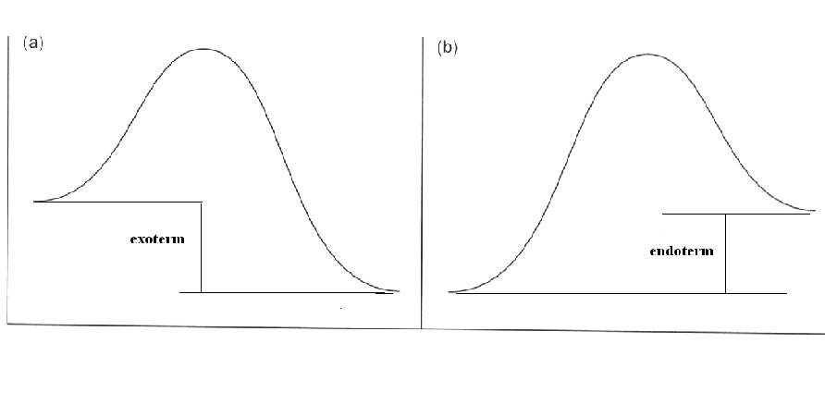

Az egyensúlyi állandó és a reakciót kísérő energiaváltozás kapcsolatban van egymással. A K_{e} értéke nagyobb egynél, ha a termékek belső energiája kisebb, mint a kiindulási anyagoké, és annál nagyobb, minél nagyobb a reakciót kísérő energiacsökkenés („a” görbe). Ha az energiacsökkenés elég nagy, a reaktánsok gyakorlatilag teljes mértékben át tudnak alakulni termékké. Ha viszont a termékek belső energiája nagyobb, mint a kiindulási anyagoké, a K_{e} kisebb egynél, és annál kisebb, minél nagyobb az energianövekedés („b” görbe). Ilyen esetekben a kiindulási anyagok csak nagyon kis mértékben alakulhatnak át termékké.

5.7. A reakciósebesség
Az egyensúlyi állandó csak azt mondja meg, hogy milyen lesz az egyensúlyi elegy összetétele, de semmit nem mond arról, hogy milyen gyorsan éri el a rendszer az egyensúlyi állapotot. Gyors reakciók esetében rövid idő alatt eléri a rendszer az egyensúlyi állapotot, míg lassú reakciók esetében ehhez hosszú idő kell. A reakciók sebességét az egységnyi idő alatt bekövetkező koncentrációcsökkenéssel (a reakciósebességgel) szokás jellemezni.
Egyes reakciók sebessége olyan kicsi is lehet, hogy a reaktánsok gyakorlatilag egyáltalán nem alakulnak át, annak ellenére sem, hogy az egyensúlyi állandó akár a teljes mértékű átalakulást is lehetővé tenné. A metán oxigénnel történő reakciójának egyensúlyi állandója például lehetővé teszi azt, hogy a reaktánsok teljes mértékben átalakuljanak szén-dioxiddá és vízzé.
CH₄ + 2O₂ → CO₂ + 2H₂O
Szobahőmérsékleten azonban az átalakulás sebessége olyan kicsi, hogy a metán hosszú ideig eltartható, átalakulás nélkül. Magasabb hőmérsékleten (például egy gyufa lángjának hatására) azonban az átalakulás gyorsan végbemegy. A reakciót kísérő energiaváltozások vizsgálata ad választ arra a kérdésre, miért is mennek végbe az egyes reakciók eltérő sebességekkel.

5.8. Az aktiválási energia
Az A és a B molekulák közötti reakció lejátszódásához arra van szükség, hogy a reaktánsmolekulák ütközzenek egymással, és az ütközés következtében végbemenjenek azok a változások, amelyek szükségesek ahhoz, hogy a reaktánsok termékké legyenek képesek átalakulni. Az ütközés során bekövetkező energiaváltozásokat energiadiagramon szokás ábrázolni.
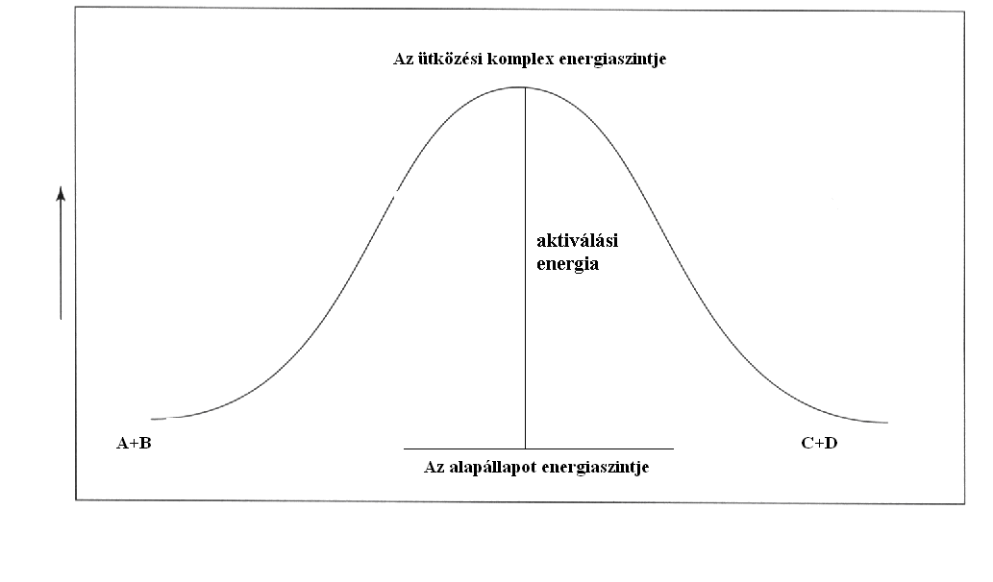

A tapasztalat szerint az átalakulások csak akkor mennek végbe, ha az ütközési komplex megfelelő mennyiségű energiatöbblettel rendelkezik. Azt az energiatöbbletet, amellyel egy átmeneti komplexnek feltétlenül rendelkeznie kell ahhoz, hogy egy adott reakció le tudjon játszódni, aktiválási energiának nevezik.
Egy reakció tehát csak akkor mehet végbe, ha az ütköző molekulák kellő mennyiségű energiatöbblettel rendelkeznek ahhoz, hogy fedezni tudják a aktiválási energiának megfelelő energiatöbbletet.
Ha az aktiválási energia kicsi, sok reaktánsmolekula fog rendelkezni ezzel az energiatöbblettel, ezért nagy lesz a reakció sebessége. Nagy aktiválási energia esetében viszont csak kevés reaktánsmolekula fog rendelkezni a megfelelő energiatöbblettel, ezért lassú lesz a reakció. A hőmérséklet növelése viszont megnöveli a megfelelő energiatöbblettel rendelkező molekulák számát, ami a sebesség növekedését fogja eredményezni.
5.9. A nukleofil szubsztitúció energiadiagramjai
(i) Az egylépéses nukleofil szubsztitúció. Ebben a reakcióban egy nukleofil reagens helyettesíti a leszakadó aniont egy elektrofil szénatomon.
A reakció során bekövetkező energiaváltozás az ábrán látható energiadiagramokon követhető nyomon. A vízszintes tengelyen a reakció előrehaladása, míg a függőlegesen az ehhez tartozó energiaváltozás látható.
A kiindulási állapot a reaktások energiaszintjének felel meg. Egy nukleofil szubsztitúciós reakció során a nukleofil reagens közelít az elektrofil szénatomhoz, és elkezdődik a régi kötés elbomlása és az új kötés kialakulása. A reakció kezdetén a kötéshasadás dominál, ami energiabefektetést igényel, azaz a rendszer belső energiája nő.
A reakció előrehaladása során a C-Y kötés egyre nagyobb mértékben bomlik el, ugyanakkor pedig egyre nagyobb mértékben kezd kialakulni az Nu-C kötés. Az új kötés kialakulása viszont energialeadással jár, ami csökkenteni fogja a rendszer belső energiáját. Emiatt az energianövekedés csak addig tart, ameddig ez a két hatás ki nem egyenlíti egymást. Ekkor a rendszer belső energiája eléri maximális értékét, mert a reakció további előrehaladása során már a kötéskialakulás fog dominálni, ami az energia csökkenését eredményezi.

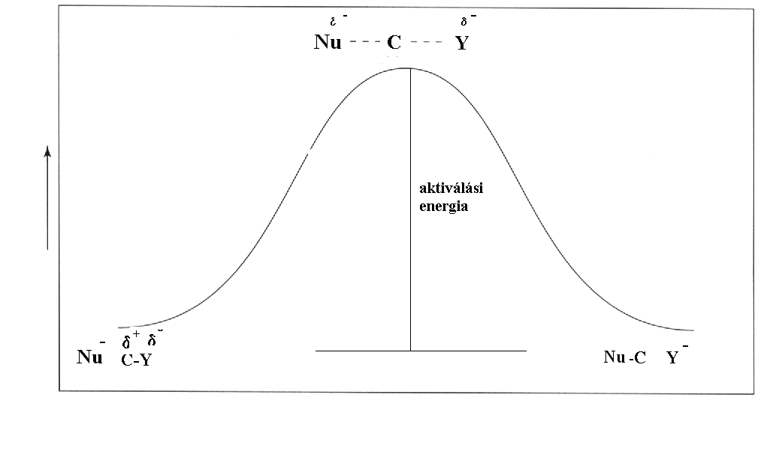

Az energiadiagram maximumát átmeneti állapotnak nevezzük. Ebben az állapotban a C-Y kötés hasadásának és a C-Nu kötés kialakulásának energiaváltozásai kiegyenlítik egymást. Mivel az átmeneti állapothoz az energiagörbe maximuma tartozik, az aktiválási energia úgy definiálható, mint az átmeneti állapot és a kiindulási állapot közötti energiakülönbség.
Mivel a reagáló elegyben különböző energiájú molekulák találhatók, csak egy részüknek lesz nagyobb az energiája, mint az aktiválási energia, és csak ezek képesek átjutni az energiagáton. Minél kisebb az aktiválási energia, annál több molekula képes ilyen átalakulásra, így a szubsztitúciós reakció is annál gyorsabb, minél kisebb az aktiválási energia. Ezért ha egy reakcióban két termék kialakulására van lehetőség, az a termék fog nagyobb mennyiségben képződni, amelyikhez vezető reakcióút aktiválási energiája kisebb.
(ii) A kétlépéses nukleofil szubsztitúció. A nukleofil szubsztitúciós reakció kétlépéses mechanizmussal is végbemehet. A kétlépéses reakcióban először elhasad a C-Y kötés, majd a képződő kation reagál a nukleofil reagenssel.

A karbokation kialakulása a kötéshasadás miatt nagy aktiválási energiát igényel.
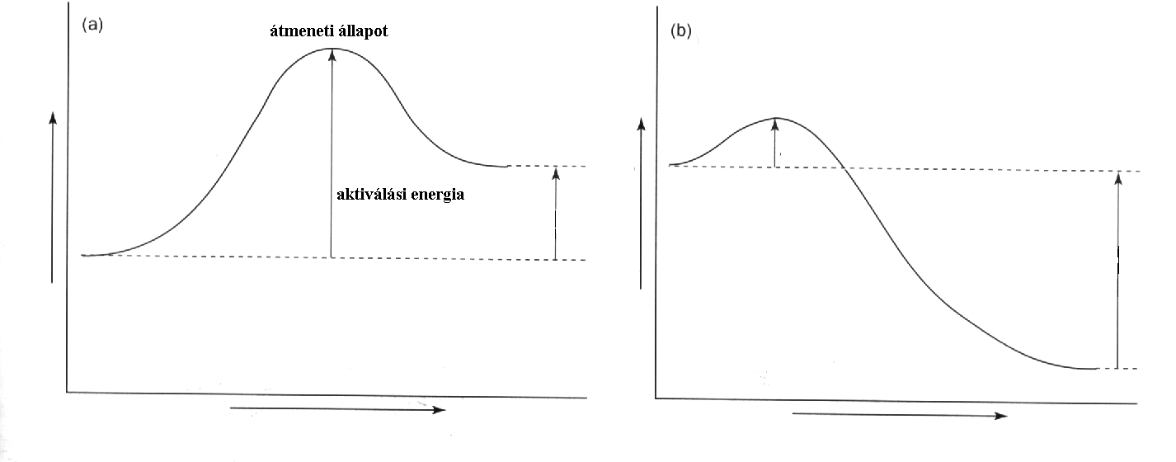

A második lépés aktiválási energiája sokkal kisebb, mint az első lépésé, mert ebben a reakcióban nem hasadnak el kötések, hanem csak kötéskialakulás megy végbe két ionos molekula között. A kis aktiválási energia miatt mindazok a molekulák, amelyek átjutottak az első energiagáton, könnyen átjutnak a másodikon is. A teljes energiadiagramban a karbokation helyi energiaminimumot jelent. Az energiaminimumhoz tartozó vegyületet intermediernek (átmeneti terméknek) nevezzük.

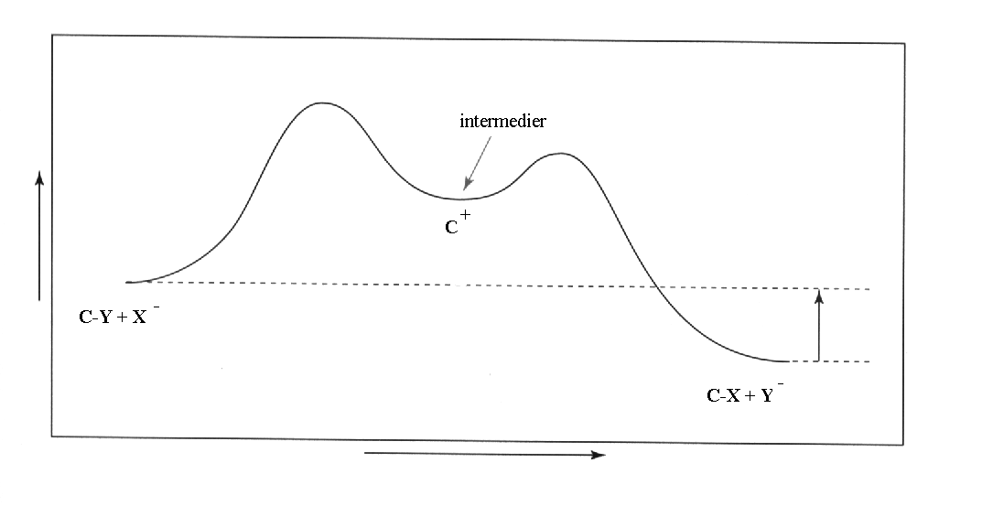

A karbokation, mint intermedier természetesen csak az átmeneti állapothoz képest jelent relatív energiaminimumot, valójában nagyon reaktív, és nehezen izolálható. Mivel pedig sokkal nagyobb a belső energiája, mint a reaktánsoknak, az egyensúlyi állandó kedvezőtlen volta miatt csak kis koncentrációban képződik.
Az intermedier kialakulása a közös jellemzője a kétlépéses reakciómechanizmusoknak. Az ilyen kétlépéses reakciók sebességét a nagyobb aktiválási energiájú lépés szabja meg, ezért ezt a lépést szokás sebességmeghatározó lépésnek nevezni. Ha egy ilyen reakció sebességét növelni akarjuk, a sebességmeghatározó lépés aktiválási energiáját kell csökkenteni.
Mivel az átmeneti állapot szerkezete nagyon hasonló az intermedier szerkezetéhez, minden olyan hatás, amely csökkenti az intermedier belső energiáját, csökkenteni fogja az átmeneti állapot belső energiáját is, és ez az aktiválási energia csökkenését eredményezi.
Mivel egy semleges molekula mindig stabilabb, mint a hozzá hasonló, de töltéssel rendelkező molekula, egy intermedier belső energiája annál kisebb, minél kisebb a töltése. Minden olyan tényező tehát, amely csökkenti az intermedier töltését, csökkenteni fogja az aktiválási energiát is, azaz gyorsítja a reakciót.
A nukleofil szubsztitúciós reakcióknál a régi kötés elbomlása növeli a szénatom pozitív töltését, az új kialakulása viszont csökkenti.

Ezért, ha az új kötés kialakulása, és a régi kötés elbomlása közel egyidejűleg megy végbe, az átmeneti állapotában sokkal kisebb töltés található a szénen, mint a karbokation esetében.
Az ilyen, közel egyidőben végbemenő átalakulásokat nevezik koncertikus mechanizmusú reakcióknak. Az egylépéses szubsztitúciós reakció ilyen átalakulás, ezért általában kisebb aktiválási energiát igényel, mint a kétlépéses.

5.10. A karbokationok kimutatása
A karbokationok létezését Meerwein német kémikus már 1922-ben feltételezte, mert ezzel a feltevéssel lehetett jól értelmezni bizonyos reakciók lefutását. Mivel azonban a karbokation koncentrációja a reakciók során nagyon kicsi, kimutatására nem volt lehetőség. Ez csak akkor vált lehetségessé, amikor sikerült, megfelelő körülmények között, stabil karbokationokat előállítani. Az antimon-pentafluorid például olyan erős sav, hogy folyékony kén-dioxidban stabil vegyületet tud képezni a karbokationnal.

A fenti módon stabilizált karbokationt azután már ki lehetett mutatni, így létezése ma már nemcsak hipotézis, hanem bizonyított tény. Főleg ezért a felfedezésért kapta Oláh György 1994-ben a kémiai Nobel-díjat.

Oláh György
Oláh György Budapesten született, 1927-ben. A Budapesti Műszaki Egyetemen szerzett vegyészmérnöki diplomát, majd ugyanott 1949-ben doktori fokozatot.
Az egyetemen az akkor legismertebb magyar szerves kémikus, Zemplén Géza laboratóriumában dolgozott. Ekkor kezdte el úttörő jellegű kutatásait a szerves fluorvegyületek kémiájának területén. 1954-ben egy szerves kémiai kutatócsoportot szervezett a Magyar Tudományos Akadémia akkor létrehozott Központi Kémiai Kutatóintézetében.
1956-ban Kanadába távozott, ahol a Dow Chemical Company kutatólaboratóriumában helyezkedett el, és a Friedel-Crafts reakció mechanizmusának vizsgálatához kapcsolódóan elkezdte a stabil karbokationok tanulmányozását.
1965 meghívták Clevelandbe, az Egyesült Államokba, ahol a Western Reserve University professzoraként dolgozott. Tudományos munkásságának sok fontos eredménye kapcsolódik ehhez a periódushoz.
1977-ben települt át Los Angelesbe, ahol a University of Southern California professzora lett, és megalapította szénhidrogén-kutatásokkal foglalkozó Loker Intézetet.
A szupersavak előállítása, valamint a karbokationok kimutatása és tulajdonságaik tanulmányozása terén végzett munkássága elismeréseként kapta meg 1994-ben kémiai Nobel-díjat.
Oláh György professzor a Magyar Tudományos Akadémia tiszteleti tagja, és a Szegedi Tudományegyetem díszdoktora.

5.11. Az egylépéses nukleofil szubsztitúció és a sav-bázis reakciók
Az egylépéses nukleofil szubsztitúciós reakciók a szerves kémia legfontosabb átalakulásai. Ezekben a reakciókban a nukleofil reagens egyetlen lépésben helyettesíti az Y-csoportot az elektrofil szénatomon.
Ilyen átalakulás például az alábbi reakció is, amelyben a nukleofil hidroxidanion helyettesíti a jodidaniont az elektrofil szénatomon.
A Lewis-féle definíció szerint egy sav-bázis reakcióban savak azok a vegyületek, amelyek elektronpárt vesznek fel, és bázisok azok, amelyek az elektronpárt szolgáltatják. Emellett a definíció mellett azonban egy szűkebb (a Brönsted-féle) értelmezést is alkalmazni szokták a savak definiálására. A Brönsted-féle értelemben a savak azok a vegyületek, amelyek protont adnak le, a bázisok pedig protont vesznek fel.
sav bázis

Az egylépéses nukleofil szubsztitúciós reakció nagyon hasonlít egy Brönsted-féle sav-bázis reakcióhoz.
Az egyetlen különbség az, hogy míg a nukleofil szubsztitúciós reakcióban a hidroxidanion a szénen helyettesíti a jodidaniont, addig a sav-bázis reakcióban a hidrogénen. A nagy hasonlóság azt eredményezi, hogy a nukleofil szubsztitúciós reakciók lejátszódását ugyanazok a törvényszerűségek határozzák meg, mint a Brönsted-savak és a bázisok közötti reakciókat.

A Brönsted-savak és bázisok erőssége. Ha egy Brönsted-sav sav protont ad le, konjugált bázissá alakul, a protont felvevő bázisból pedig konjugált sav lesz.
sav bázis konjugált konjugált
bázis sav
$K=\frac{[A^{−}][H_{3}O^{+}]}{[H_{2}O][\text{HA}]}$Egy sav erősségének megállapításához először az adott sav és a víz közötti reakció egyensúlyi állandóját kell megmérni.
$K_{s}=\frac{[A^{−}][H_{3}O^{+}]}{[\text{HA}]}$Híg oldatok esetében a víz koncentrációja állandónak tekinthető, ezért két állandó szorzataként a savállandó definiálható (K_{s} = K [H₂O]).
A savak erősségének jellemzésére azonban nem magát a savállandót, hanem az abból a pH fogalom mintájára kiszámítható pK értékeket használják.
pK = - log K_{S}
Erős savak esetében nagy a [H₃O⁺] értéke, azaz nagy a K_{S} is. A negatív előjel miatt azonban minél nagyobb K_{S}, annál kisebb a pK értéke. Így az erős savak esetében a pK értéke kicsi, sőt nagyon erős savaknál negatív is lehet.

Sav | Bázis | pK
CH₃CH₂OH | CH₃CH₂O- | 16,0
H₂O | HO- | 15,7
CH₃CO₂H | CH₃CO₂- | 4,72
HCl | Cl- | - 7

A bázis erősségét a megfelelő sav pK értékével szokás jellemezni olymódon, hogy annál erősebb bázisról van szó, minél gyengébb a megfelelő sav, azaz minél nagyobb pK értékkel rendelkezik a szóban forgó bázis protonált formája.
A báziserősségek felhasználhatók arra, hogy megítélhessük egy Brönsted-sav és egy bázis közötti reakció lejátszódásának irányát. A tapasztalat szerint az ilyen reakciók egyensúlya mindig a gyenge bázis képződésének irányában van eltolódva.
Mivel a HCl sokkal erősebb sav, mint a víz, a hidroxidanion is jóval erősebb bázis, mint a kloridanion. Ennek megfelelően az alábbi reakció a felső nyíl irányában játszódik le, vagy más szóval az erős bázis (HO⁻) kiszorítja a gyenge bázist (Cl ⁻) a sójából (HCl).

erős gyenge
bázis bázis
pK = -7 pK = 15,74

A fentiekhez hasonló módon használhatók a pK értékek a nukleofil szubsztitúciós reakciók esetében is, ugyanis ezek a reakciók is a gyengébb bázis képződésének irányában játszódnak le.
Itt azért meg kell említeni azt is, hogy a pK értékek vizes oldatokra vonatkoznak, míg a szerves reakciók szerves oldószerekben mennek végbe. Ennek ellenére a tapasztalat szerint a pK értékek mégis jól használhatók a szubsztitúciós reakciók egyensúlyi viszonyainak jellemzésére is.

